ÅRSBERETNING 2024

Lag: Vaulen B

Lagledere: Frode Lima, Jon Ribsskog, Anders Dale, Alexander Waaland, Vegard Ravndal, Jostein Jensen & Svein Øksnevad
Trenere: Jarle Eike & Morten Fløtre Solheim (assistent)
Antall spillere: Ca 60 (fordeles over B-, C- og Veteranlag).

Tilsig/frafall:
Nye: Fredrik Strand, Jonathan Ring, Magnus Kartevold (comeback), Rune Risanger (Jarl), Mats Haugland (Jarl), Kittisak Bunprasert & Aurelien Prudent .
Frafall: Det har vært lite frafall i gruppa. Noen har istedenfor å spille kamper for B-lag; heller spilt for C- eller veteranlag. Spillerne tar stadig med seg kompiser fra studier/jobb etc på trening; og noen av disse blir værende. Vi holder kontakten med studentene våre utenbys; som deltar når de er hjemme.

Deltakelse på følgende turneringer:
Deltok sammen med A-laget på POL sin NSE-turnering i november/desember. Gikk helt til finalen hvor man tapte knepent mot 3.divisjonslaget Vidar FK. Vardeneset (4.div) ble slått i kvartfinalen, og Madla (3.div) ble kneblet i semifinalen. Stavanger Aftenblad sendte for øvrig semifinalen og finalen i POL-turneringen live på TV med kommentatorer, intervjuer etc. God reklame for Vaulen IL og sponsor Kabal

Trening:
Det har det vært fokus på kjekke treninger med ball i alle øvelser. C-lagsspillere, Juniorer og Veteraner har også deltatt.
- 49 treninger er blitt arrangert+ 7 sommertreninger og en håndfull treninger utenom for oppmenn/trenere i klubben.
- 110 spillere innom trening i løpet av året.
- Ny rekord ifht. treningsoppmøte: 22.3 spillere i gjennomsnitt!

Sosialt:
Sosialkomiteen i år besto av: David Møller, Andreas Svensen, Noah Kellerhals og Anders Dale.
Følgende eventer ble arrangert:
- Sommerfest – Juni
- Julebord – November (her inkluderte vi også legendene fra G50-laget)

Dugnad:
Stavanger Marathon – August. Her stilte vi mannsterke med 14 personer. Harald Øksnevad var en trygg og god organisator.

Utmerkelser:
Årets spiller og toppscorer: Espen Knudsen – 15 mål
Treningspokal: Eirik Moen
Årets profil i øvrig Sr. Avdeling: Morten Fløtre Solheim
PS! Ellers MÅ vi spesielt takke Jostein Jensen som gjør en helt utrolig jobb med å føre statistikker, ta bilder og publisere saker daglig for Vaulens senior avdeling.

Sportslig:
Varierende resultat om våren- hvor vi uvanlig nok ikke klarte å bikke jevne kamper i vår favør. Takket være en god høstspurt kapret vi tredjeplassen i pulja. Utfordringen gjennom hele sesongen var at vi ikke hadde en fast keeper. 9 spillere ble benyttet som keeper gjennom sesongen. Mange av dem utespillere.
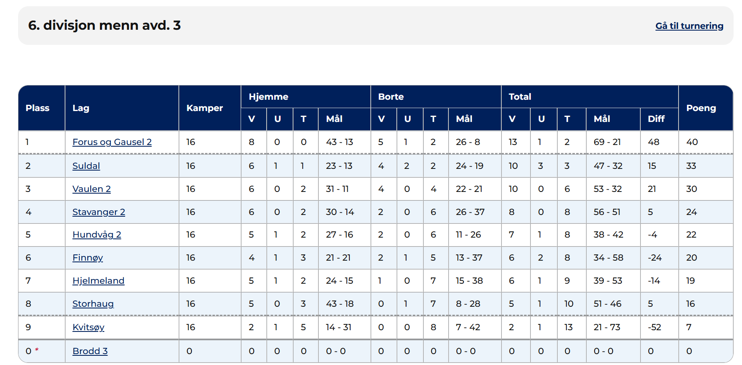
Seriespill:
Målet for sesongen var topp tre i vår 6.divisjonspulje. Det klarte vi. Vi ble nummer 3.

Oppsummering:
B-laget er en fabelaktig gjeng som tar vare på nye ansikter. God indre justis, og gode holdninger. Mister en spiller ballen; kan du banne på at sidemannen jobber steinhardt for å vinne den tilbake for lagkameraten sin. Denne kulturen er sementert i gruppa. Vi har, som i de senere år, hatt et godt samarbeid med A-lag, juniorlag og administrasjonen i klubben.
Gruppa ser nå frem mot 2025 hvor omlegging av 5.divisjon har ført til den beste kvalitetsmessige 6.divisjon noensinne.
